INVENTARIO DI BASE DELLE EMISSIONI
DEL COMUNE DI
S.OMERO

Cosa è il BEI
L'Inventario di Base delle Emissioni (BEI) è una premessa necessaria per l’elaborazione del Piano di Azione per l'Energia Sostenibile (SEAP) in quanto fornisce informazioni sulla natura delle emissioni di CO2 nel territorio dell’ente locale e consentirà di scegliere le azioni adeguate.
Deve rappresentare una visione attendibile della realtà del territorio.

Lo strumento di calcolo
Per realizzare l'Inventario di Base delle Emissioni (BEI) dei Comuni della provincia di Teramo, AGENA ha realizzato uno strumento di calcolo delle emissioni riferito all'anno base che è il 2005.
Attraverso l'analisi dei dati complessivi sul territorio provinciale e l'analisi di dettaglio di ciascun Comune, si è in grado di determinare, con buona attendibilità, il quantitativo di emissioni per l'anno base, riferito ad ogni Ente Locale.

Cosa considera il BEI
Il BEI considera per ogni Comune i consumi di energia e le relative emissioni per i settori richiesti dal Patto:
- Edifici, attrezzature e impianti comunali
- Edifici, attrezzature e impianti del terziario
- Edifici residenziali
- Pubblica illuminazione
- Parco auto comunale
- Trasporti pubblici di competenza comunale
- Trasporti privati e commerciali
Cosa non considera il BEI
Il BEI non considera i consumi energetici e le conseguenti emissioni riferite al settore dell'industria e dell'agricoltura, in aderenza a quanto previsto dalle modalità attuative del Patto dei Sindaci.

Il BEI del Comune di S.Omero
Categoria |  |  |  | CONSUMO ENERGETICO FINALE [MWh]
 |  |  |  | Elettricità |  | Calore/freddo | Combustibili fossili |  |  |  |  |  |  |  |  |  |  |  |  | Energie rinnovabili |  |  |  |  | Totale
 |  |  |  |  |  | Calore/freddo | Gas naturale |  | Gas liquido | Olio da riscaldamento |  | Diesel | Benzina |  | Lignite | Carbone |  | Altri combustibili fossili |  | Oli vegetali | Biocarburanti | Altre biomasse | Energia solare termica | Energia geotermica | Totale
EDIFICI, ATTREZZATURE/IMPIANTI E INDUSTRIE
Edifici, attrezzature/impianti comunali |  |  |  | 173 |  |  | 515 |  |  |  |  |  |  |  |  |  |  |  |  |  |  |  |  |  | 688
Edifici, attrezzature/impianti terziari (non comunali) |  |  |  | 4676 |  |  | 4595 |  |  |  |  |  |  |  |  |  |  |  |  |  |  |  |  |  | 9271
Edifici residenziali |  |  |  | 5645 |  |  | 11725 |  | 1067 |  |  |  |  |  |  |  |  |  |  |  |  |  |  |  | 18437
Illuminazione pubblica comunale |  |  |  | 533 |  |  |  |  |  |  |  |  |  |  |  |  |  |  |  |  |  |  |  |  | 533
Totale parziale edifici, attrezzature/impianti e industrie |  |  |  | 11027 |  |  | 16835 |  | 1067 |  |  |  |  |  |  |  |  |  |  |  |  |  |  |  | 28929
TRASPORTI
Parco auto comunale |  |  |  |  |  |  |  |  |  |  |  | 493 | 23 |  |  |  |  |  |  |  |  |  |  |  | 516
Trasporti pubblici |  |  |  |  |  |  |  |  |  |  |  |  |  |  |  |  |  |  |  |  |  |  |  |  | 0
Trasporti privati e commerciali |  |  |  |  |  |  |  |  | 609 |  |  | 5652 | 4585 |  |  |  |  |  |  |  |  |  |  |  | 10846
Totale parziale trasporti |  |  |  | 0 |  |  |  |  | 609 |  |  | 6145 | 4608 |  |  |  |  |  |  |  |  |  |  |  | 11362
Totale |  |  |  | 11027 |  |  | 16835 |  | 1676 |  |  | 6145 | 4608 |  |  |  |  |  |  |  |  |  |  |  | 40291
Totale procapite |  |  |  | 2,09 |  |  | 3,20 |  | 0,32 |  |  | 1,17 | 0,87 |  |  |  |  |  |  |  |  |  |  |  | 7,650
Categoria |  |  |  | Emissioni di CO2 [t]/Emissioni equivalenti di CO2 [t]
 |  |  |  | Elettricità |  | Calore/freddo | Combustibili fossili |  |  |  |  |  |  |  |  |  |  |  |  | Energie rinnovabili |  |  |  |  | Totale
 |  |  |  |  |  | Calore/freddo | Gas naturale |  | Gas liquido | Olio da riscaldamento |  | Diesel | Benzina |  | Lignite | Carbone |  | Altri combustibili fossili |  | Oli vegetali | Biocarburanti | Altre biomasse | Energia solare termica | Energia geotermica | Totale
EDIFICI, ATTREZZATURE/IMPIANTI E INDUSTRIE
Edifici, attrezzature/impianti comunali |  |  |  | 84 |  |  | 104 |  |  |  |  |  |  |  |  |  |  |  |  |  |  |  |  |  | 188
Edifici, attrezzature/impianti terziari (non comunali) |  |  |  | 2259 |  |  | 928 |  |  |  |  |  |  |  |  |  |  |  |  |  |  |  |  |  | 3187
Edifici residenziali |  |  |  | 2727 |  |  | 2368 |  | 246 |  |  |  |  |  |  |  |  |  |  |  |  |  |  |  | 5341
Illuminazione pubblica comunale |  |  |  | 257 |  |  |  |  |  |  |  |  |  |  |  |  |  |  |  |  |  |  |  |  | 257
Totale parziale edifici, attrezzature/impianti e industrie |  |  |  | 5326 |  |  | 3401 |  | 246 |  |  |  |  |  |  |  |  |  |  |  |  |  |  |  | 8973
TRASPORTI
Parco auto comunale |  |  |  |  |  |  |  |  |  |  |  | 132 | 6 |  |  |  |  |  |  |  |  |  |  |  | 137
Trasporti pubblici |  |  |  |  |  |  |  |  |  |  |  |  |  |  |  |  |  |  |  |  |  |  |  |  | 0
Trasporti privati e commerciali |  |  |  |  |  |  |  |  | 141 |  |  | 1509 | 1142 |  |  |  |  |  |  |  |  |  |  |  | 2791
Totale parziale trasporti |  |  |  |  |  |  |  |  | 141 |  |  | 1641 | 1147 |  |  |  |  |  |  |  |  |  |  |  | 2929
Totale |  |  |  | 5326 |  |  | 3401 |  | 387 |  |  | 1641 | 1147 |  |  |  |  |  |  |  |  |  |  |  | 11902
Totale procapite |  |  |  | 1,01 |  |  | 0,65 |  | 0,07 |  |  | 0,31 | 0,22 |  |  |  |  |  |  |  |  |  |  |  | 2,260
 | 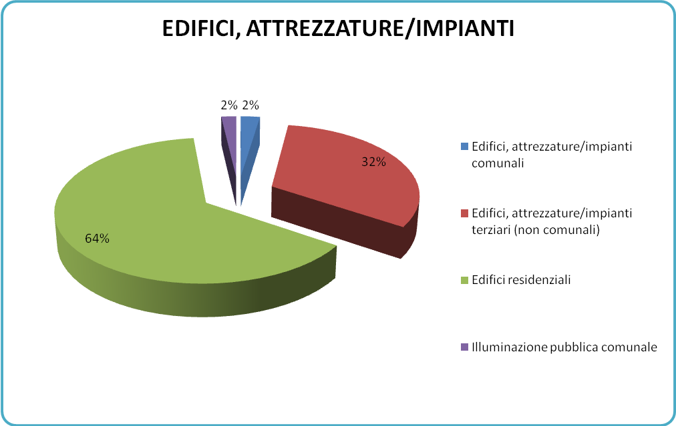
 |  | TOT: | 28.928.930 |  | kWh
 |  | TOT: | 5.492 |  | kWh/abitante

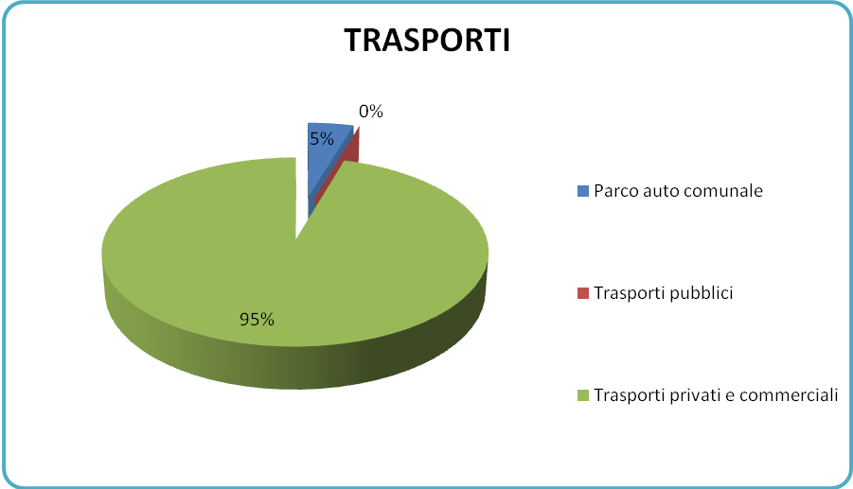

 | TOT: | 11.362.187 | kWh
 | TOT: | 2.157 | kWh/abitante

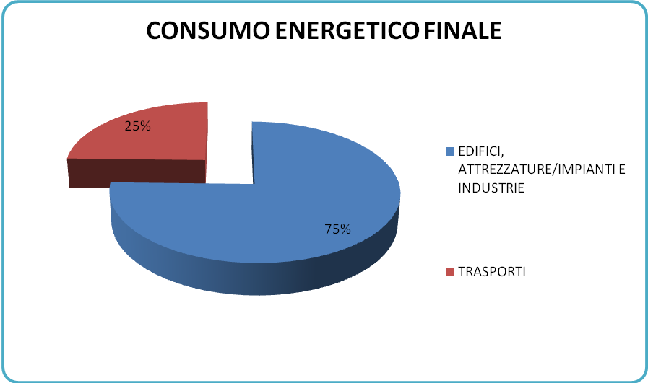

 | TOT: | 40.291.118 | kWh
 | TOT: | 7.650 | kWh/abitante

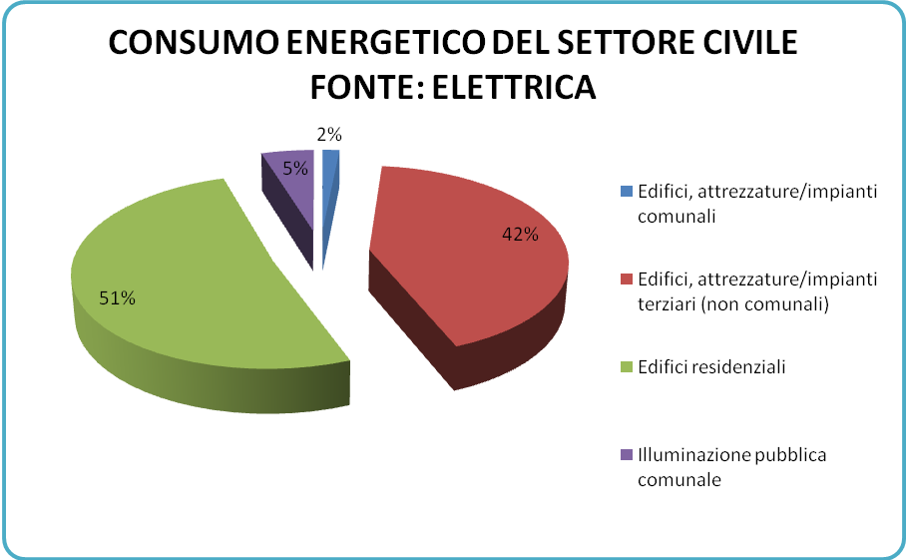

 | TOT: | 11.027.392 | kWh

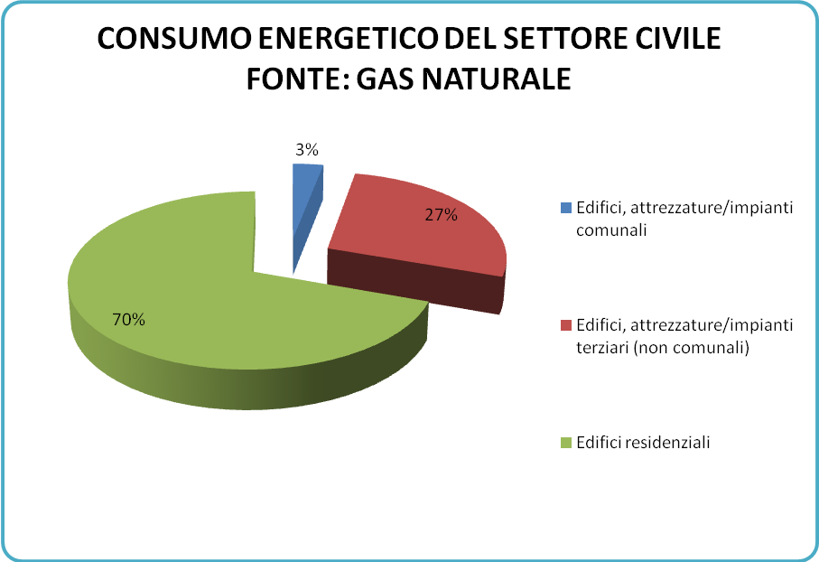

 | TOT: | 16.834.743 | kWh

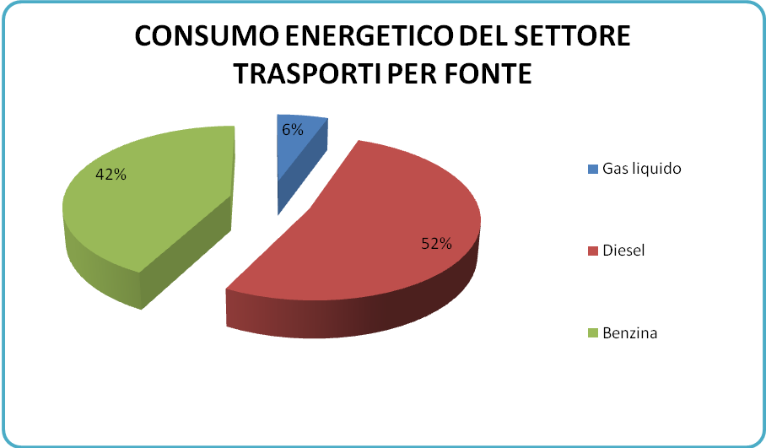

 | TOT: | 11.362.187 | kWh

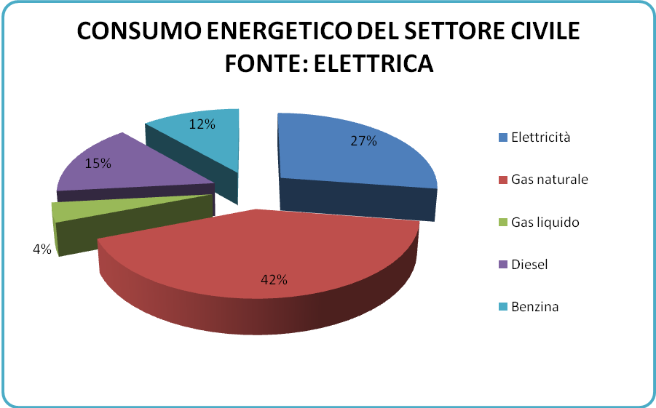

 | TOT: | 40.291.118 | kWh

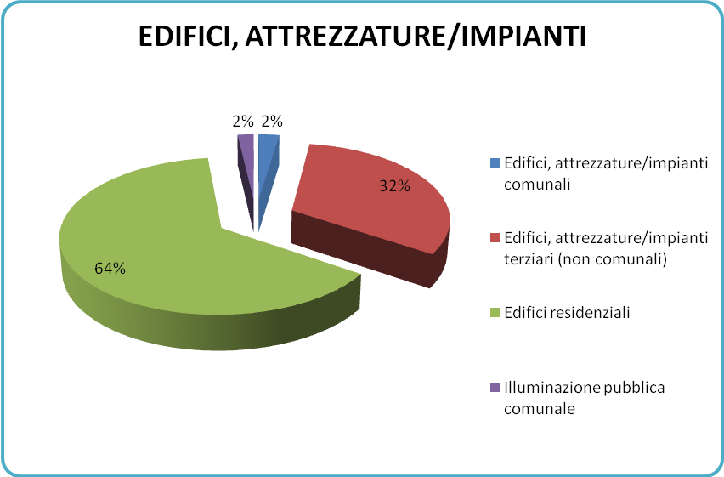

 | TOT: | 8.973 | tonnellate di CO2
 | TOT: | 1,70 | Ton CO2/abitante

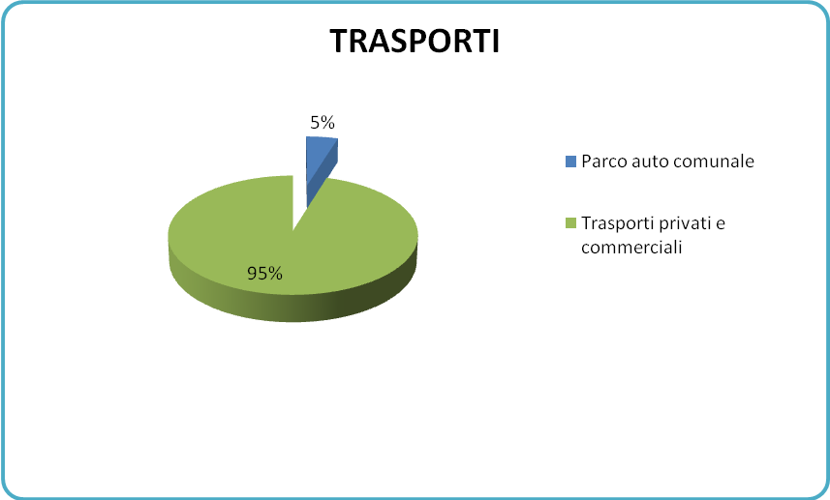

 | TOT: | 2.929 | tonnellate di CO2
 | TOT: | 0,56 | Ton CO2/abitante

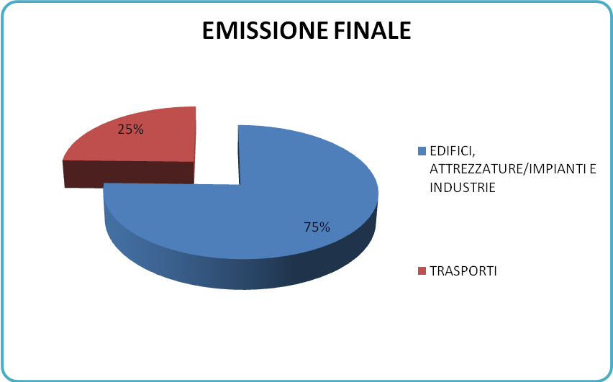

 | TOT: | 11.902 | tonnellate di CO2
 | TOT: | 2,26 | Ton CO2/abitante

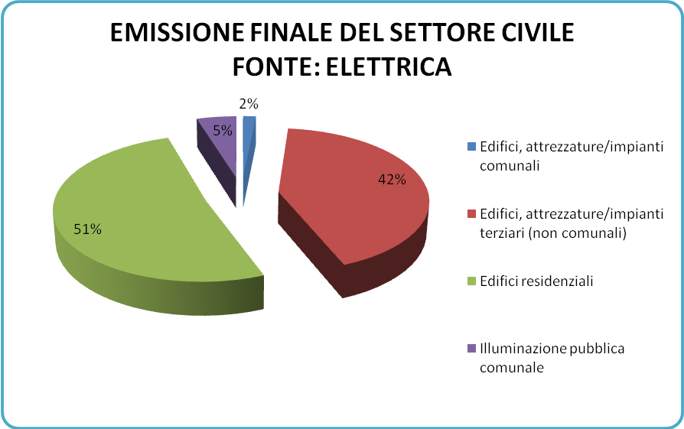

 | TOT: | 5.326 | tonnellate di CO2

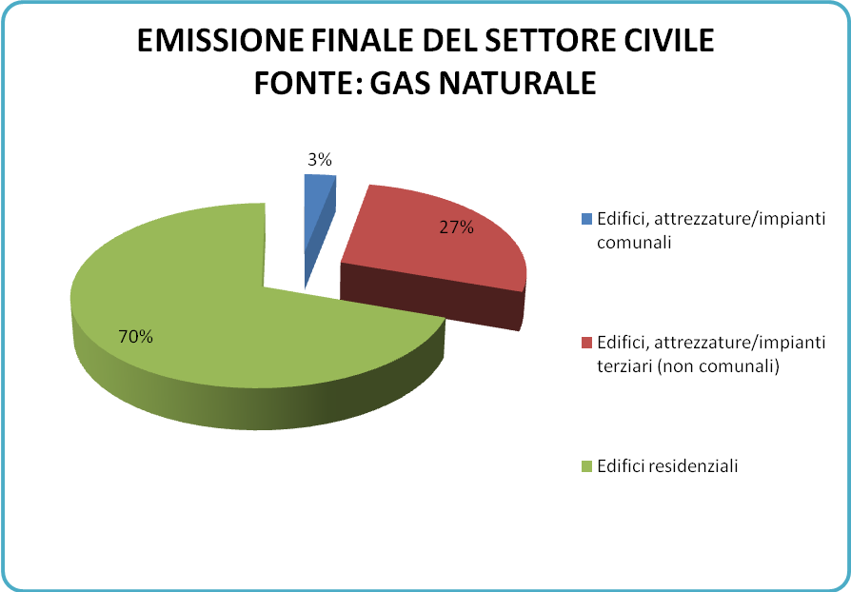

 | TOT: | 3.401 | tonnellate di CO2

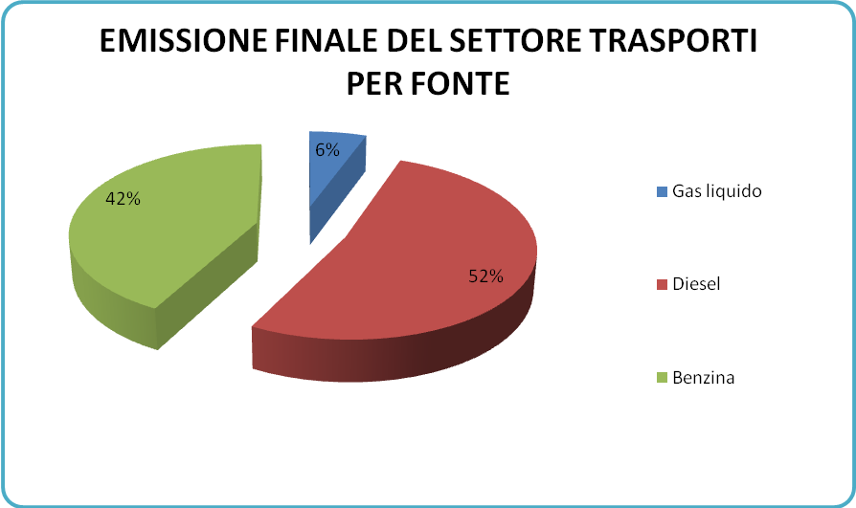

 | TOT: | 2.929 | tonnellate di CO2

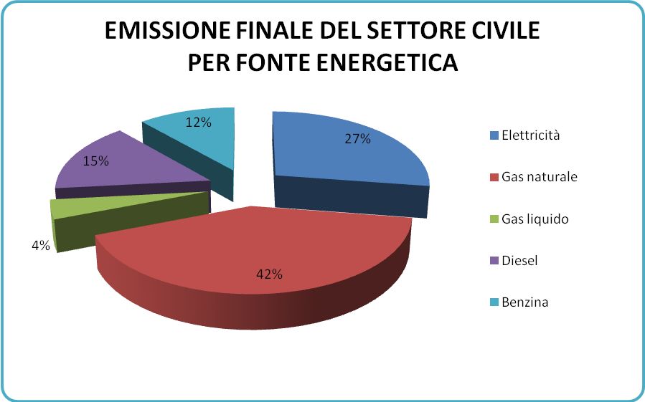

 | TOT: | 11.902 | tonnellate di CO2

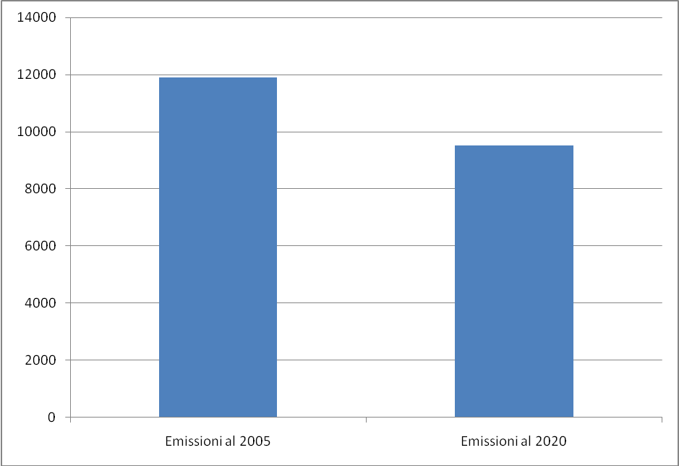
Emissioni al 2005 = 11.902 t CO2
Emissioni al 2020 = 9.510 t CO2 (-20,1%)
Interventi per raggiungere l'obiettivo
Per il raggiungimento dell'obiettivo comunale al 2020 è stato predisposto un ventaglio di azioni che l'Ente deve attivare.
Le azioni riguardano:
- Interventi di utilizzo delle fonti rinnovabili;
- Interventi di efficientazione energetica;
- Interventi sui trasporti e la mobilità;
- Interventi di educazione, info-formazione;
- Interventi di pianificazione territoriale/urbanistica;
- Interventi sulle procedure di acquisto.

Misurabilità degli interventi
Non tutti gli interventi sono direttamente misurabili, ad esempio gli interventi di comunicazione e info-formazione non permettono, nell'immediato, di produrre stime attendibili; tuttavia essi sono importanti per modificare in modo sostanziale abitudini e stili di vita e, quindi, sviluppare su vasta scala i cosiddetti interventi misurabili.
Tra gli interventi misurabili si evidenzia che ad esempio 100 kWp di moduli fotovoltaici installati comportano una riduzione di emissioni pari a 61,92 t di CO2 annue, mentre 100 mq di impianti solari termici comportano una riduzione di emissioni pari a 39,58 t di CO2 Annue.

